OFERTA WYSTAWCÓW
XXII RAWSKICH TARGÓW EDUKACYJNYCH:
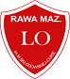 | Liceum Ogólnokształcące im. Marii Skłodowskiej – Curie
 | ul. Kościuszki 20,  96-200 Rawa Mazowiecka
 | tel. 46-814-37-45
 | https://lorawa.pl
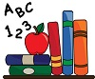 | https://lorawa.pl/oferta-edukacyjna  https://www.facebook.com/LORawaCurie/  https://www.youtube.com/LORawaMazowieckaCurie  https://www.tiktok.com/@lorawacurie_

 | Zespół Szkół Ponadpodstawowych im. Władysława St. Reymonta
ul. Reymonta 14,
96-200 Rawa Mazowiecka
 | tel. 46-814-46-36
 | http://zspreymont.edu.pl/
Oferta edukacyjna:
LICEUM OGÓLNOKSZTAŁCĄCE
Klasa A: język polski, język obcy oraz do wyboru: historia/WOS/geografia
Klasa B: matematyka, język obcy oraz do wyboru: fizyka/informatyka/geografia
Klasa C: biologia, język obcy oraz do wyboru: chemia/matematyka/geografia
TECHNIKUM
- agrobiznesu
- ekonomiczne
- logistyczne
Facebook https://www.facebook.com/ZSPReymontRawa
Instagram https://www.instagram.com/zspreymont.rawa/
TikTok: https://www.tiktok.com/@reymont.rawa
YouTube https://www.youtube.com/@zspreymontrawamaz1509

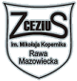 | Zespół Szkół – Centrum Edukacji Zawodowej i Ustawicznej
ul. Zwolińskiego 46,
96-200 Rawa Mazowiecka
 | tel. 46-815-41-41, zsceziu@hoga.pl
 | http://gorka.rawa-kopernik.pl/
ZSCEZiU w Rawie Mazowieckiej:
Największa placówka szkolna w powiecie rawskim. Tworzą ją technikum, branżowa szkoła I stopnia oraz branżowa szkoła II stopnia.
W techniku uczymy:
- techników pojzadów samochodowych;
- techników mechatroników;
- techników informatyków;
- techników budownictwa;
- techników żywienia i usług gastronomicznych;
- techników hotelarstwa;
- techników handlowców.
W szkole branżowej uczą się:
- mechanicy pojazdów samochodowych;
- elektromechanicy pojazdów samochodowych;
- kucharze;
- sprzedawcy
- wszystkie zawody w oddziale wielozawodowym.
FB: https://pl-pl.facebook.com/zsceziu
Instagram: https://www.instagram.com/zsceziu_rawa_maz/
TikTok: https://www.tiktok.com/@gorkarawa
Film promocyjny: https://www.youtube.com/watch?v=P36tFC-WkTA

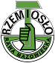 | Rzemieślnicza Szkoła Branżowa I Stopnia
ul. Zwolińskiego 10A,
96-200 Rawa Mazowiecka
 | tel. 46-815-42-70
 | strona FB
RSB I stopnia w Rawie Maz. mieści się w budynku CRR w Rawie Maz. ul. Zwolińskiego 10A. Szkoła posiada uprawnienia szkoły publicznej. Kształci w następujących zawodach: fryzjer, mech. pojazd. samochod., monter sieci i instal. sanitarnych, monter zabud. i robót wykończeń. w budownictwie, piekarz, cukiernik, sprzedawca, ślusarz, kucharz, elektryk, rolnik, ogrodnik.
W trakcie kształcenia uczniowie otrzymują stosowne wynagrodzenie w klasie I, II i III. Absolwenci szkoły otrzymują oferty zatrudnienia w zakładach pracy.
Szkoła umożliwia kontynuację kształcenia w szkole branżowej II stopnia.

Zespół Placówek Specjalnych
ul. Przemysłowa 2,
96-200 Rawa Mazowiecka
tel. 46-815-49-15
https://zpsrawa.szkolnastrona.pl/

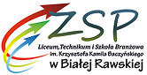 | Zespół Szkół Ponadpodstawowych w Białej Rawskiej
ul. Kolejowa 9,
96-230 Biała Rawska
501-325-937, 46 815 95 46
zspbialarawska@wp.pl
 | http://zspbr.rawa-maz.pl/
ZAPLANUJ SWOJĄ PRZYSZŁOŚĆ Z NAMI!
Szukasz szkoły, która nie tylko zapewni Ci solidne wykształcenie, ale również pomoże rozwijać pasje i umiejętności? Zespół Szkół Ponadpodstawowych w Białej Rawskiej to miejsce, w którym tradycja łączy się z nowoczesnością, a każdy uczeń znajdzie coś dla siebie.
Nasze priorytety to:
- zdobywanie wiedzy i rozwijanie umiejętności,
- solidne przygotowanie do egzaminów zewnętrznych.
- udział w projektach unijnych oraz praktykach zawodowych, również za granicą,
- kursy, szkolenia i staże zawodowe,
-rozwój zainteresowań i pasji,
- aktywny udział w konkursach, wycieczkach, zawodach sportowych, akcjach prospołecznych i wydarzeniach kulturowych
Oferta edukacyjna 2023/2024
Kierunki kształcenia:
- Technikum kształcące w zawodach:
- Technik ekonomista
- Technik informatyk
- Technik ogrodnik
- Technik architektury krajobrazu
- Technik hotelarstwa
- Technik handlowiec
- Liceum Ogólnokształcące
- Szkoła Branżowa I Stopnia kształcąca w zawodach:
- cukiernik,
- sprzedawca,
- ogrodnik.
Na stronie internetowej szkoły http://zspbialarawska.pl w zakładce
STREFA KANDYDATA udostępniamy harmonogram rekrutacji na rok szkolny 2024/2025
Materiały promocyjne:
Strona internetowa szkoły: http://zspbialarawska.pl
Facebook szkoły: www.facebook.com/zspbr
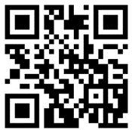
Link i kod QR do prezentacji:
Prezentacja CANVA
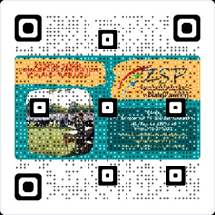
Link do filmu promocyjnego:
https://youtu.be/Y09KqfrrXnc

Plakat promocyjny
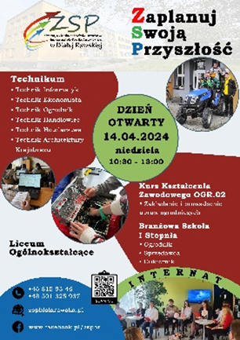

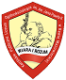 | Katolickie Publiczne Liceum Ogólnokształcące im. Jana Pawła II w Rawie Mazowieckiej
ul. Kazimierza Wielkiego 28
96-200 Rawa Mazowiecka
 | tel. 570 130 126
 | https://katolik-rawa.pl/
Szkoła planuje następujące profile na rok szkolny 2024/2025:
- profil medyczny - rozszerzone: biologia, chemia, j. angielski
- profil inżynieryjny - rozszerzone: matematyka, fizyka, geografia
- profil dziennikarsko-prawniczy - rozszerzone: j. polski, j. angielski, geografia
FB: https://www.facebook.com/katolikrawa/?locale=pl_PL
Instagram: https://www.instagram.com/lo_katolik_rawa/reels/
Link do filmu Promocyjnego
https://drive.google.com/file/d/1kofjcv_3t2agrACLxvrtzUy88gE6tnZu/view?usp=sharing

 | Zespół Szkół w Głuchowie
Plac Uniwersytecki 3
96-130 Głuchów
 | tel. 46-815-70-79
 | https://zsgluchow.pl/
 | https://zsgluchow.pl/strona/rekrutacja-2024-2025

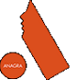 | Łódzka Szkoła Mody Kosmetologii Fryzjerstwa „ANAGRA”
ul. Łanowa 4
91-103 Łódź
 | tel. 42-652-17-66
 | https://anagra.pl/
Anagra to technikum, które kształci w zawodach: technik usług fryzjerskich, technik usług kosmetycznych.
Anagra to szkoła dla pasjonatów, która rozwinie twoją kreatywność i pozwoli ci osiągnąć sukces, zawód i spełnić marzenia.
Anagra istnieje na rynku edukacyjnym ponad 20 lat, przygotowuje uczniów do egzaminów państwowych, to szkoła mistrzów Polski i Świata.
FB: https://www.facebook.com/ESZanagra/
Instagram: https://www.instagram.com/anagra_szkola/
TokTok: https://www.tiktok.com/@anagra_szkola

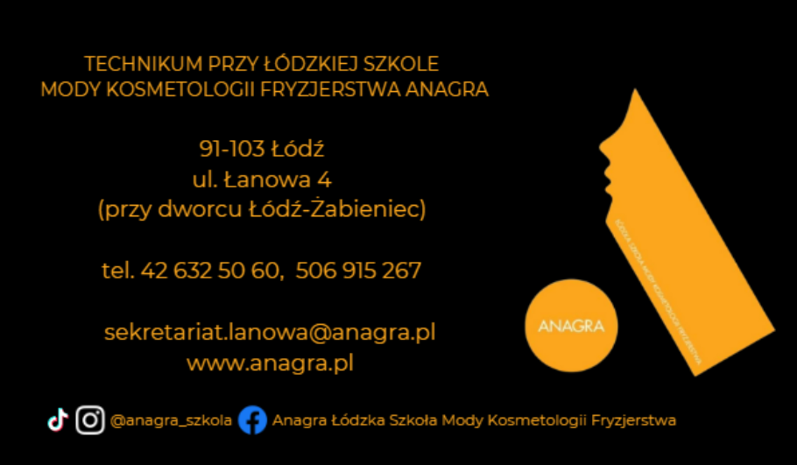
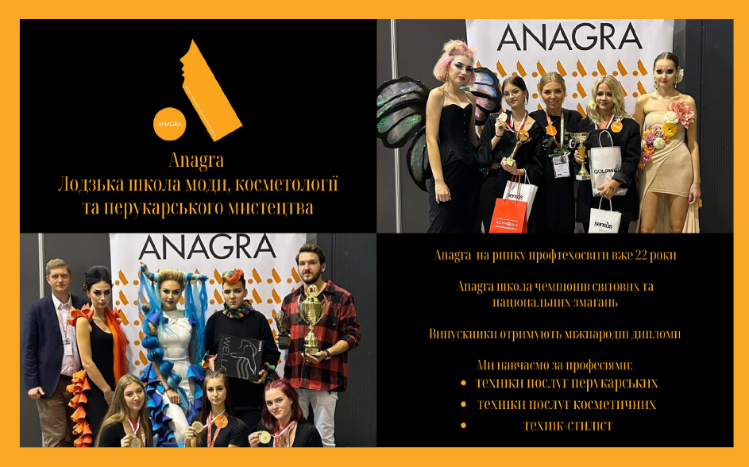
Filmy promocyjne:
filmik 1
filmik 2
filmik 3



 | Zespół Szkół Zawodowych nr 1 im. Marszałka J. Piłsudskiego
ul. Pomologiczna 6
96-100 Skierniewice
 | tel. 46-833-68-66
 | https://www.budowlanka1.edu.pl/

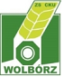 | Zespół Szkół Centrum Kształcenia Ustawicznego im. A. Frycza Modrzewskiego
ul. Modrzewskiego 107
97-320 Wolbórz
 | tel. 44-616-43-51
 | https://zswolborz.pl/
 | https://zswolborz.pl/dla-kandydata/oferta-edukacyjna/

 | Technikum im. Stanisława Konarskiego w Nowym Mieście nad Pilicą ZDZ w Kielcach
ul. Tomaszowska 123/40A
26-420 Nowe Miasto nad Pilicą
 | nowemiasto-sekretariat@zdz.kielce.pl, 48 674 1003
 | https://szkolynowemiasto.zdz.kielce.pl/
Techniku Zawodowe kształci w zawodach:
Technik mechanik
Technik logistyk
Technik usług fryzjerskich
Technik żywienia i usług gastronomicznych
Uczniowie Technikum mogą również zdobyć dodatkowe kwalifikacje na kursach zawodowych
Instagram: https://www.instagram.com/zdznowemiasto/
FB: https://www.facebook.com/technikumZDZwNowymMiescie/?locale=pl_PL

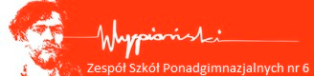 | Zespół Szkół Ponadpodstawowych nr 6 w Tomaszowie Mazowieckim
ul. Strefowa 3
97-200 Tomaszów Mazowiecki
 | tel. 44-723-77-19 fax: 447236457
 | https://zsp6tom.pl/
FB: https://www.facebook.com/zsp6tom
zaprasza absolwentów szkół podstawowych do kontynuowania nauki w ZSP nr 6. Nauka w technikum trwa 5 lat i daje wykształcenie w wybranym zawodzie z możliwością uzyskania świadectwa dojrzałości po zdaniu egzaminu maturalnego.

W roku szkolnym 2024/2025 w ZSP nr 6 można rozpocząć naukę
w Technikum nr 5 w zawodach:
https://zsp6tom.pl/?page_id=3520
– technik grafiki i poligrafii cyfrowej
innowacja social media
https://www.facebook.com/grafik.tomaszowmazowiecki
– technik fotografii i multimediów
innowacja social media
https://www.facebook.com/profile.php?id=100055114735967
– technik usług fryzjerskich
o profilu kosmetycznym

Liceum Sztuk Plastycznych
W roku szkolnym 2024/2025 w ZSP nr 6 można rozpocząć naukę w Liceum Sztuk Plastycznych:
https://zsp6tom.pl/?page_id=3467
- Specjalizacja: PROJEKTOWANIE PRZESTRZENI – projektowanie i aranżowanie wnętrz, przedmiotów i przestrzeni użytkowych, mieszkalnych oraz publicznych.
- Specjalizacja: PROJEKTOWANIE GRAFICZNE – wykonywanie projektów z dziedziny grafiki reklamowej i wydawniczej oraz reklamy wizualnej.
https://www.facebook.com/profile.php?id=100077544252064

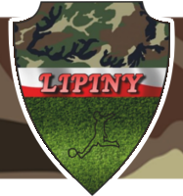 | Liceum Kadetów Rzeczypospolitej Polskiej w Zespole Szkół im. dr Heleny Spoczyńskiej
Lipiny 40
26-425 Odrzywół
 | tel. 48-671-60-19
 | http://www.szkolalipiny.pl/ 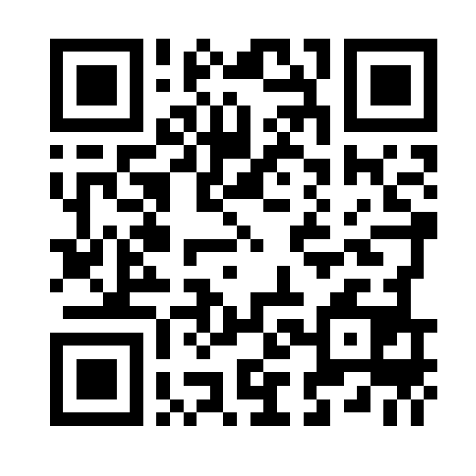
Oferta Edukacyjna: http://www.szkolalipiny.pl/index.php/rekrutacja/rekrutacja-na-rok-szkolny-2024-2025/item/862-xxii-rawskie-targi-edukacyjne

FB Film: https://www.facebook.com/Kadeci.i.Cywile.w.Lipinach/videos/912605160567526/

FB: https://www.facebook.com/Kadeci.i.Cywile.w.Lipinach/?locale=pl_PL

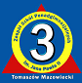 | Zespół Szkół Ponadpodstawowych nr 3 im. Jana Pawła II w Tomaszowie Mazowieckim
ul. Legionów 47
97-200 Tomaszów Mazowiecki
 | tel. 44-724-56-41
 | http://www.zsp3.tm.pl/
Prezentacja: https://fb.watch/qDcqob3NCq/
FB: https://www.facebook.com/profile.php?id=100063586452042&ref=embed_page
Film promocyjny: https://drive.google.com/file/d/1E4tWFGE-ndzB8lSZ4_Dltmcov0uL7fqC/view
Prezentacja: https://drive.google.com/file/d/1iEMFN9ATJ6Vpr8zfh3jS01sFT88FAQ0b/view

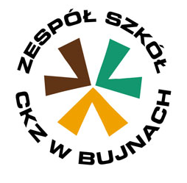 | Zespół Szkół Centrum Kształcenia Zawodowego im. Wincentego Witosa
Bujny ul. Piotrkowska 30,
97-371 Wola Krzysztoporska
 | tel. 44-647-25-59
 | https://zsckpbujny.pl/

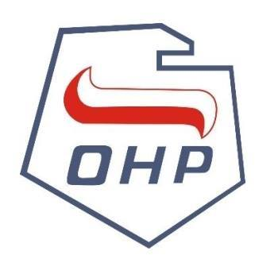 | Młodzieżowe Centrum Kariery OHP
ul. Kościuszki 5 lok 17
96-200 Rawa Mazowiecka
 | tel. 46-815-75-21
 | Prezentacja (pdf)

Hufiec Pracy OHP
ul. Zwolińskiego 46
96-200 Rawa Mazowiecka
tel. 46-814-26-94
FB: https://www.facebook.com/hufiecpracy.rawamazowiecka.9
Film promocyjny: https://www.facebook.com/hufiecpracy.rawamazowiecka.9/videos/1714367785753380

 | Powiatowa Biblioteka Publiczna w Rawie Mazowieckiej
ul. Niepodległości 8
96-200 Rawa Mazowiecka
 | tel. 46-814 28-30
 | strona FB
 | Film promocyjny: https://youtu.be/_8wCzR7B2tE?feature=shared

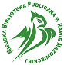 | Miejska Biblioteka Publiczna w Rawie Mazowieckiej
ul. Kardynała Stefana Wyszyńskiego 7,
96-200 Rawa Mazowiecka
 | tel. 46-814-36-47
 | https://bibliotekarawa.pl/
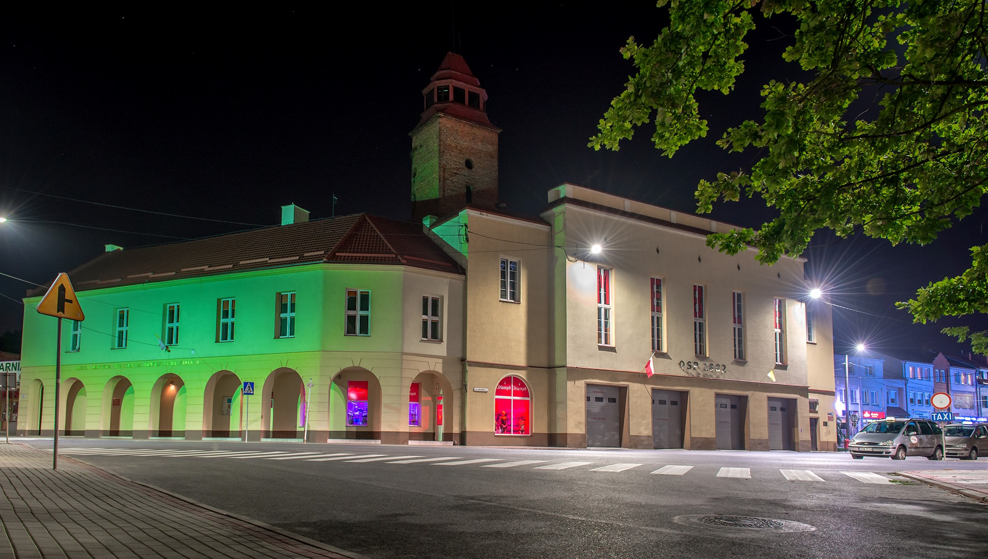BIBLIOTEKA – dobre miejsce dla człowieka! W każdym wieku!
ZAPRASZAMY na WIRTUALNY SPACER po BIBLIOTECE (klik w link):
https://drive.google.com/file/d/1pz5Bv9c6UJIcCx34bmQYLjljLLLMcUmS/view?usp=sharing
Z ŻYCIA BIBLIOTEKI (zobacz zdjęcia, klik w link)
https://drive.google.com/drive/folders/1oGmkFQTggLQAT4oPofN-hV30fIA-0DJU?usp=share_link
Zachęcamy do korzystania z bogatych zasobów Miejskiej Biblioteki Publicznej w Rawie Mazowieckiej (przy ul. Wyszyńskiego 7) i Oddziału dla Dzieci (przy Placu Piłsudskiego 9). Przekonaj się, że nasza biblioteka to nie tylko miejsce, gdzie wypożyczysz lekturę, ale mini centrum kultury!

Oferujemy:
- najlepsze książki i audiobooki,
- DARMOWE kody do Legimi, czyli biblioteki wirtualnej z dostępem do 140 000 tytułów,
- możliwość wypożyczenia boomboxów do odsłuchiwania wypożyczomych od nas audiobooków,
- największy wybór prasy (z możliwością jej wypożyczenia),
- przytulny kącik z kanapą i fotelami – do pracy i nauki,
- kącik multimedialny z nowymi laptopami,
- darmowe wi-fi,
- możliwość wydruku, zrobienia xero,
- salę konferencyjną na spotkania zorganizowanych grup (na wyposażeniu stoliki, krzesła, laptop, rzutnik),
- tematyczne zajęcia dla młodszych i starszych czytelników – w naszej placówce (w oddziale dla dzieci z wykorzystaniem nowej tablicy multimedialnej) lub z dojazdem do szkoły/przedszkola,
- zajęcia komputerowe dla seniorów - „Senior w sieci”,
- w ramach akcji „Pogotowie Książkowe” dowozimy książki bezpośrednio do czytelnika, jeśli ten na przykład z powodów zdrowotnych nie może osobiście pojawić się u nas,
- konkursy, tematyczne wydarzenia biblioteczne (m.in. Mikołajki, PokemonGo),
- młodzieżowy wolontariat.

W naszej siedzibie jesteśmy dla Was 6 DNI w tygodniu:
poniedziałek – piątek: od godziny 8:00 do 18:00
sobota: od godziny 9:00 do 14:00

W sieci – stale i na bieżąco! Odwiedź nas na https://bibliotekarawa.pl/
FB: https://www.facebook.com/bibliotekarawa
oddział dla dzieci: https://www.facebook.com/mbpdzieci
INSTAGRAM: https://www.instagram.com/mbprawa/
TIKTOK: https://www.tiktok.com/@bibliotekarawa
YouTube: https://www.youtube.com/channel/UC3YavdNQaJRknnFqWiY0IJQ

Poradnia Psychologiczno-Pedagogoczna w Rawie Mazowieckiej
ul. Niepodległości 8,
96-200 Rawa Mazowiecka
tel. 0-698-629-223
https://poradniarawa.pl/

 | Powiatowy Urząd Pracy w Rawie Mazowieckiej
ul. 1 Maja 1A
96-200 Rawa Mazowiecka
 | tel. 46-814-40-51
 | http://pup.rawamazowiecka.ibip.pl/ https://rawamazowiecka.praca.gov.pl/
Zintegrowany System Kwalifikacji (ZSK)
https://www.kwalifikacje.gov.pl/
https://kwalifikacje.edu.pl/zintegrowany-rejestr-kwalifikacji-jako-narzedzie-wspierajace-rozwoj-edukacyjno-zawodowy/
Związek Rzemiosła Polskiego
https://zrp.pl/
Sieć EURES (EURopean Employment Services – Europejskie Służby Zatrudnienia)
https://epsz.praca.gov.pl/
Narodowe Siły Rezerwowe
https://www.gov.pl/web/gov/zostan-zolnierzem-narodowych-sil-rezerwowych
Europejski Rok Umiejętności Zawodowych (ERUZ)
https://kreatywna-europa.eu/
Barometr Zawodów
https://barometrzawodow.pl/
InfoDoradca+
http://www.infodoradca.edu.pl/
Narodowe Forum Doradztwa Kariery
http://nfdk.pl/
Polska Fundacja Przedsiębiorczości (PFP)
https://szkolenia.pfp.com.pl/
Serwis dokariery.pl
https://dokariery.pl/strona-glowna

